**生活自理我能行--搜集资料**

**一、主题揭秘**

在之前的活动中，同学们运用思维导图的方式针对“生活自理我能行”这个主题提出了自己想要研究的内容。为了更好的解决这些问题，大家需要借助一些实例、资料作为研究实践的参考，这些内容需要靠我们自己去寻找、查阅、选择、摘录。因此在主题探究活动中，搜集资料是一项必不可少的环节，一方面它可以有助于我们了解主题内容的相关背景知识，另一方面还可以为我们的研究活动做好铺垫。

可以说，搜集资料是实施综合实践活动的关键所在，也是同学们发现问题、解决问题的重要手段。那么，本次活动就让我们借助《生活自理我能行》的主题内容一起来了解、体验搜集资料的一些方法吧。

**二、方法导航**

1.明确搜集资料的目标

在搜集信息资料时，同学们要根据自己研究的问题，如：整理书柜的有效方法、清洗衣物小妙招等，首先确定需要哪些资料，明确搜集的目标，这样可以更加有利于大家开展搜集资料的活动。

2. 掌握搜集资料的方法

结合个人研究的主题内容，可以从多种途径获取信息资料。

（1）文献搜集：查阅图书、报纸、期刊等。

（2）网络搜集：百度搜索、短视频、微博等。

（3）访谈家长（或相关人员）：面对面访谈、电话访谈等了解家长（或相关人员）的经验。

**文献搜集**

**网络搜集**

**访谈家长**



3. 学会加工整理资料

（1）资料整理

同学们，搜集资料的目的是为了解决问题，在通过以上几种方式对《生活自理我能行》主题研究的内容进行资料搜集后，往往会发现有一些重复信息、与活动主题无关的信息或者是不完整的、甚至是错误的信息等问题。

这样的资料信息会给我们的研究活动带来不少的麻烦，这就需要我们整理资料。

我们要对资料进行重新阅读、分析、筛选。不真实的要淘汰，不准确的要核实，不全面的要找齐补全意见。

搜集到的信息中，有一些重复信息、与活动主题无关的信息或者是不完整的、甚至是错误的信息怎么办呢？

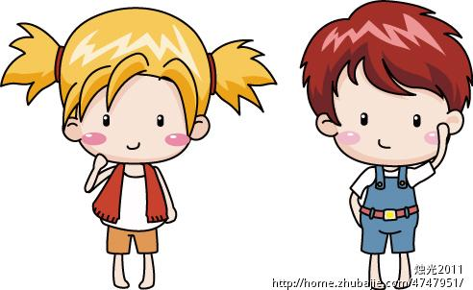

（2）资料分类

在整理资料的同时我们还要注意对整理筛选后的资料进行分类，这样有利于我们对资料进行分析与利用。

对资料进行分类时要注意，每次分类要用同一个标准。例如：以资料来源来分，可以分为：网络资料、书本资料、观察体验资料等；以表现形式来分，可以分为：文字资料、图像资料、录音资料等。

（3）资料保存

当搜集到的资料经过加工、整理好后，为了使资料更加系统、更便于查找，我们还要把这些资料进行分类保存。文字资料可以制作为资料卡片、电子资料可以分类别进行保存。

|  |  |  |  |
| --- | --- | --- | --- |
| 资料卡 | | | |
| 搜集人 |  | **资料来源** |  |
| 搜集主题 |  | **搜集日期** |  |
| 文献内容 |  | | |
| 备 注 |  | | |



**三、拓展资源**

同学们可以通过网络打开“爱奇艺”教育频道<https://www.iqiyi.com/w_19rsl5trxp.html>继续学习和了解“搜集整理资料”在其它相关主题活动中的应用。

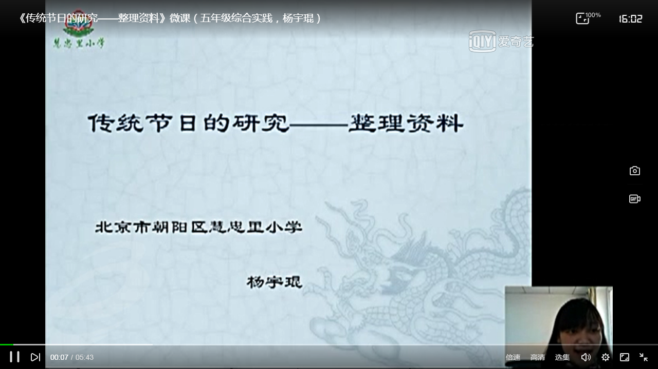

此外，如果你还想了解本次主题活动的相关内容，还可以在网络中打开北京数字学校http://www.bdschool.cn/，搜索 “知识点微课”点击三年级综合实践活动《学用小家电2》主题实践活动视频进行观看学习。

|  |  |
| --- | --- |
|  |  |

**四、实践操作**

请你结合“生活自理我能行”主题活动开展多种方式的搜集资料活动，做好资料的整理与保存，为后续的实践研究活动打下基础。

|  |  |
| --- | --- |
| 活动主题 |  |
| 搜集资料的途径 | 文献（ ）、网络（ ）、访谈家长（ ）、其它方式（ ）  请在相应选项的（）内打“√”，“其它方式”请注明。 |
| 搜集资料的内容 |  |
| 资料保存的方式 | （ ）制作资料卡片  资料的主题：    （ ）电子资料保存  资料的主题：    注：请在相应选项的（）内打“√” |
| 备注 |  |